魔音录歌研究（频谱一）

声音的四个基本属性：
音高、力度、音色和持续时间。分别对应机械波的属性就是，频率、振幅、频谱和时间。只要频谱模拟的相似了，音色听起来就像，

音色由泛音决定
音色由泛音决定，但是事实上这是一种逻辑逆推，比如说让两个人都穿同一套衣服看他们走路的背影，熟悉他们俩的人也能够看出区别，我们会归咎于两个人的动态不同，但是本质上，两个人就不是同一个人啊泛音是什么呢？简单来说相同的440Hz的音高，不同的乐器会夹带不同的泛音，这个泛音就是440Hz之外的震动频率。吉他上听起来柔和，小提琴听起来尖锐，这个区别就在于他们的泛音不同，也就是主要震动频率以外的震动，他们的数量和比例都不同。吉他的腔体差不多是小提琴的3倍以上，吉他泛音里的低音的比例就明显高于小提琴，当吉他和钢琴同一个音在一起比较，钢琴的低声部则会更浑厚，因为钢琴使用的巨大发声腔是吉他不能比拟的。当然，腔体也不是解决泛音不同的根本原因，还有震动的方式，是拉弦，敲击，吹奏还是拨弹，当然还有腔体的材质，弦的材质等等一系列的问题…两个不同的乐器，本质上就不是一个东西啊。很多因素会导致泛音发生微妙的变化，那些顶级的吉他和提琴的区别也就在此。而当代的合成器就是改变这些泛音造成音色的改变的。所以合成器的音色也无法用现实去逆向模拟。

区别不同的声音并不是靠着不同的频率，频率只决定音调。也就是说如果在同一个位置放两个不同的发声仪器，如果这个两个发生仪器都只翻出两个纯的不同频率的声音，你在不看的情况下是无法区分这个个声音的。（你会以为是一个发声器发出的两个声音）

那么究竟是什么产生了音色呢？答案是谐波。我们知道声音是振动产生的，而一个物体来回振动，几乎不可能一直按照确定的周期振动的。也就是说一个物体发生的同时，会发出很多不同频率的波（谐波）。这许多不同频率的波由于相位差很小（也就是相隔时间很短），人是无法单独分辨的，所以这些波会混合起来一起给人一个整体的感受，而这个感受就叫做音色。正是由于不同的声音里所包含的不同频率的波的频率，响度，和分布都不同，才导致了我们能分辨各种声音。

你可能会有点糊涂。既然每一个声音都包含很多个频率的声波，那我们又是怎么分辨音调的呢？答案是，一个声音中某一个频率的相对量最大的那个频率决定了声音的音调。比如说一个声音里如果有3单位的444hz（la音）,1单位222hz的频率，那么我们听其来就是la音。而有3单位的444hz，1单位的333hz的频率，那我听起来仍然是la音，只不过音色不同罢了。

如果一个声音中从1到20K赫兹频率的波都有，并且都是1:1的关系，即相对强度都相同。这样一个声音就称为白噪音，听起来就和收音机收不信号时的音色一样。这就是一个人造音色的例子（因为这种声音再自然界是不会有的）。

也就是说，如果我有2万只音箱，每一个音箱分别对应放从1到20k赫兹不同频率的声波。那么我通过开关不同的音箱，调节每个音箱的音量，从理论上讲我就可以得到任何我想要的音色。不论是韩红的声音还是孙楠的声音，小提琴的声音还是
汽车
刹车的声音。

下面用数学的方法来分析一下你所提的例子。

学过物理的人因该知道，我们可以用一个sin或者cos函数来描述一个声波如 coswt 其中w 就是声波的频率。
而我们知道，任何一个声音fx都可以写成下面的形式;
fx=a1coswt+b1sinwt+a2cosw2t+b2sinw2t+a3cosw3t+b3sinw3t+ …

这个式子中的 w1 w2 w3 … 就是一个声音所包含的各种分振动的频率，a b 就是分振动所占的分量。 一个声音所包含各种不同的w1 ,w2 ,w3 和不同的a b 就是形成音色的关键参数。一般的，如果w1,w2,w3… 分布没有规律，就成为噪声，而w1,w2,w3…成倍数分布，就成为乐音。

下面看看，韩红和孙楠的问题。 我们知道，Do这个音的频率是261.6赫兹。也就是说他们如果都唱DO这个音的话，261.6这个频率的声音肯定是相对量最大的声音，所以听起来他们发出的声音都是DO。但是两人声音的其他频率又个不相同，所以我们能分辨出来是谁场的。

用数学表示就是：（设c=261.6)

f孙=a1cosct+b1sinct+a2cosw2t+b2sinw2t+a3cosw3t+b3sinw3t+ …

f韩=c1cosct+d1sinct+c2cosw2t+d2sinw2t+c3cosw3t+d3sinw3t+ …

其中 a1=c1 ,b1=d1 an!=cn ,bn!=dn ( n!=1) 注：“!=”为不等于

总之，一个声音中相对能量最大的那个频率决定了音调，所有分频率的分布不同决定了音色，也就是我们能分辨不同声音的原因。

傅里叶变换
傅里叶变换的基本定理
- 相似性定理
如果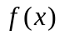的傅里叶变幻是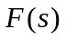，则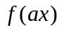的傅里叶变换是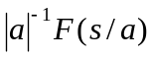。
推导：
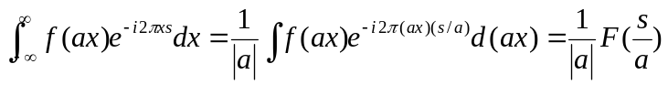
- 加性定理

如果和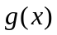的傅里叶变换分别为和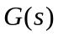，则相应地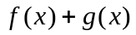的傅里叶变换是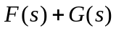。
推导：
3.移位定理
如果的傅里叶变换是，则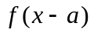的傅里叶变换是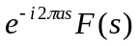。
推导：
4.卷积定理
如果和的傅里叶变换分别是和，则*的傅里叶变换是，也就是说两个函数的卷积的变换等于它们变换的乘积。
推导：
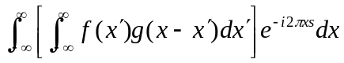
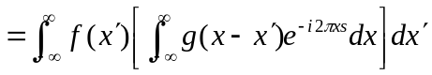
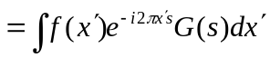
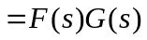

- 计算方法：

连续傅里叶变换将平方可积的函数f（t）表示成复指数函数的积分或级数形式。
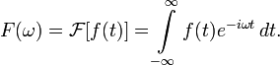
这是将频率域的函数F(ω)表示为时间域的函数f（t）的积分形式。
连续傅里叶变换的逆变换 (inverse Fourier transform)为
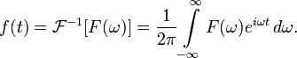

即将时间域的函数f（t）表示为频率域的函数F(ω)的积分。
一般可称函数f（t）为原函数，而称函数F(ω)为傅里叶变换的像函数，原函数和像函数构成一个傅里叶变换对（transform pair）。

- Java版本的FFT

/**
* 快速傅立叶变换，将复数 x 变换后仍保存在 x 中(这个算法可以不用理解，直接用)，转成频率轴的数（呈线性分步）
* 计算出每一个点的信号强度，即电频强度
*
* @param real 实部
* @param imag 虚部
* @param n 多少个数进行FFT,n必须为2的指数倍数
* @return
*/
private int fft(double real[], double imag[], int n) {
int i, j, l, k, ip;
int M = 0;
int le, le2;
double sR, sI, tR, tI, uR, uI;

M = (int) (Math.log(n) / Math.log(2));

// bit reversal sorting
l = n / 2;
j = l;
// 控制反转，排序，从低频到高频
for (i = 1; i <= n - 2; i++) {
if (i < j) {
tR = real[j];
tI = imag[j];
real[j] = real[i];
imag[j] = imag[i];
real[i] = tR;
imag[i] = tI;
}
k = l;
while (k <= j) {
j = j - k;
k = k / 2;
}
j = j + k;
}
// For Loops
for (l = 1; l <= M; l++) { /* loop for ceil{log2(N)} */
le = (int) Math.pow(2, l);
le2 = (int) (le / 2);
uR = 1;
uI = 0;
sR = Math.cos(PI / le2);// cos和sin消耗大量的时间，可以用定值
sI = -Math.sin(PI / le2);
for (j = 1; j <= le2; j++) { // loop for each sub DFT
// jm1 = j - 1;
for (i = j - 1; i <= n - 1; i += le) {// loop for each butterfly
ip = i + le2;
tR = real[ip] * uR - imag[ip] * uI;
tI = real[ip] * uI + imag[ip] * uR;
real[ip] = real[i] - tR;
imag[ip] = imag[i] - tI;
real[i] += tR;
imag[i] += tI;
} // Next i
tR = uR;
uR = tR * sR - uI * sI;
uI = tR * sI + uI * sR;
} // Next j
} // Next l

return 0;
}

- Android频谱分析demo（略，参照app spectrogram）

